暨南大学本科实验报告专用纸
课程名称 高级语言程序设计 成绩评定
实验项目名称 指导教师 张鑫源
实验项目编号 实验项目类型 实验地点
学生姓名 覃哲 学号 2019051111
学院 智能科学与工程 系 专业 信息安全
实验时间 年 月 日 午～ 月 日 午 温度 ℃湿度
实验目的
对于欧拉函数φ(n)，枚举集合中的元素并据此计算欧拉函数的值，其中n由用户 输入。示例:
对于φ(12)，与12互素的数有1,5,7,11 ，因此中(12) =|{1,5,7, 11 }|=4。
- 实验内容和要求
1. 通过选择和循环语句实现;
2. n为 正整数且满足n<= 1000;
3.采用适 当的方法提高程序中循环体的执行效率;

- 主要仪器设备
仪器：计算机
实验环境：visual stdio2019
- 源程序
写出程序的源程序。
#include<stdio.h>
int main() {
int n, i, cnt = 1;
printf("请输入正整数:");
scanf_s("%d", &n);
printf("φ(%d)={| 1", n);
for (i = 2; i < n; i++)
{
int a = n, b = i, rem;
rem = a % b;
while ( rem != 0)
{
if (rem == 1) {
cnt++;
printf(" ,%d", i);
}
a = b;
b = rem;
rem = a % b;
}
}
printf("|}=%d",cnt);
return 0;
}
- 实验步骤与调试
1、欧拉函数为n的互质数的个数，利用互质数相除，余数也为互质数。
2、一开始互质数，欧拉函数始终少1，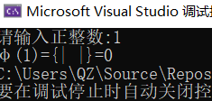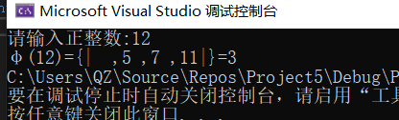
改动后，计数直接从1开始计数
- 实验结果与分析
写出最终逻辑正确的程序在各种实验数据下的实验结果以及进行简单的结果分析。
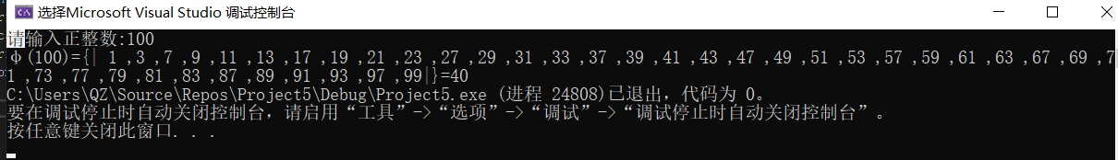
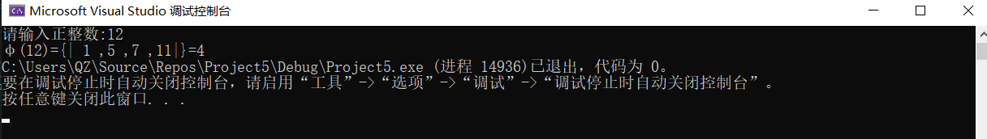

多次测试后结果正确无误。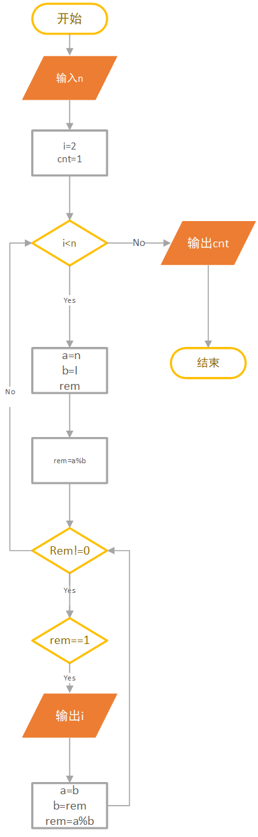
暨南大学本科实验报告专用纸(附页)

